收音机是一种小型的无线电接收机，主要用于接受无线电广播节目，收听无线电发射台。首先说一下收音机的种类，按解调方式和波长可以分为以下几类：
调幅收音机（AM）：
- 长波收音机（LW，Long Wave）
- 中波收音机（MW，Medium Wave）
- 短波收音机（SW，Short Wave）
调频收音机（FM）

AM：Amplitude Modulation 调幅
AM是通过改变输出信号的幅度，来实现传送信息的目的，调整让电磁波的振幅随着声波的振幅强弱而改变（振幅随时间变化）。调幅就是通常说的中波，范围在503-1060KHz。一般中波广播（MW:Medium Wave）采用的是调幅（Amplitude Modulation）的方式，所以大家慢慢的就用AM来表示MW。实际上MW只是诸多利用AM调制方式的一种广播。像在高频（3-30MHz）中的国际短波广播所使用的调制方式也是AM，甚至比调频广播更高频率的航空导航通讯（116-136MHz）也是采用AM的方式。
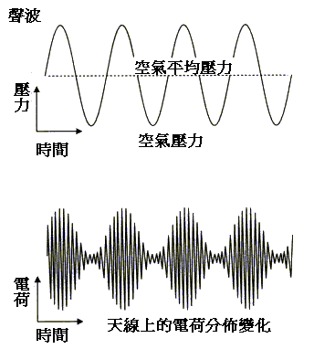

FM：Frequency Modulation 调频
FM是一种以载波的瞬时频率变化来表示信息的调制方式。调整让电磁波的频率随着声波的振幅强弱而改变（频率随时间改变）。我们习惯上用FM来指一般的调频广播（76-108MHz，在我国为87.5-108MHz，日本为76-90MHz，MHz读为百万赫兹），事实上FM只是一种调制方式，即使在短波范围内的27-30MHz之间，做为业余电台、太空、人造卫星通讯应用的波段，也有采用调频（FM）方式的。
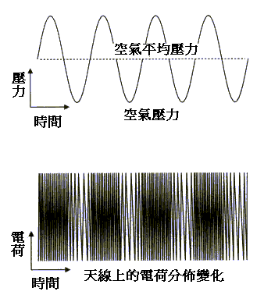

下面这个图显示出了AM与FM的主要区别，AM更改幅度，FM是更改频率。
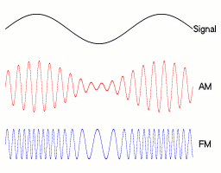
人耳可以听见的声音叫声波，人耳可以听见的声波的频率范围在20Hz---20,000Hz。声波在空气中传播衰减很大，传输的距离很近。

无线电波的频率远远高于人耳可听见的频率范围，传播的介质是电磁场。传输距离远。

人们为了使声音传的更远，就让声波信号搭上了无线电波信号这班“快车”，在专业术语中我们把这个“快车”称为载波，那么又有一个问题需要我们考虑，我们是如果搭这班“快车”的呢，通常有两种方式可以采用，一个是调幅（AM），另一个就是调频（FM）。

下图是广播电台的原理：
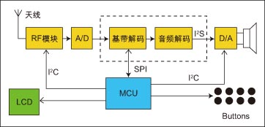
发送：
广播员负责产生声波（也就是讲话，空气中压力（密度）的变化所产生），经过电声器件转换成声频电信号，并由声频放大器放大，振荡器产生高频等幅振荡信号。调制器使高频等幅振荡信号被声频信号所调制，已调制的高频振荡信号经放大后送入发射天线，转换成无线电波辐射出去。

接收：
无线广播的接收是由收音机实现的，收音机的接收天线收到空中的电波，调谐电路选中所需频率的信号，检波器将高频信号还原成声频信号（即解调），解调后得到的声频信号再经过放大获得足够的推动功率，最后经过电声转换还原出广播内容。
FM维基百科：
http://zh.wikipedia.org/zh-cn/%E9%A2%91%E7%8E%87%E8%B0%83%E5%88%B6
AM维基百科：
http://zh.wikipedia.org/zh-cn/%E8%AA%BF%E5%B9%85
收音机的原理：
http://www.phy.ntnu.edu.tw/demolab/html.php?html=everydayPhysics/radio

